108學年幼兒園教材教法II活動設計\試教\省思紀錄表
活動名稱 |  | 我是健康小達人 | 教案設計者 | 洪愛玲、馮小容
班級/年齡層/人數 |  | 大班/6歲/30人 | 試教日期/場地 | 109.06.17/濱江幼兒園-連接國中之走廊
領域實施原則 |  | 3.示範良好的健康行為並提供幼兒參與健康活動的機會(一進校門後便多示範健康行為，如多喝白開水等；並在發展活動5中利用情境引導幼兒喝水)  4.自然引導幼兒的健康行為與動作技能(以繪本及跳跳Tempo活動使幼兒在遊戲中理解健康行為)
情境安排 |  | 大班的幼兒對食物的健康與否已有些許的概念，在進行活動時，運用飲食金字塔及「跳跳tempo」小活動，加強幼兒對食物的健康概念並分辨出健康飲食。
教學資源 |  | - 繪本(阿平的菜單)  - 超市食物圖卡(飲品、蔬果、甜品、肉類、速食五大類)  - 飲食金字塔(無圖海報)  - 食物圖卡(10種)、圈叉圖卡  - 紙膠帶(跳跳tempo用)
課程目標 |  |  |  |  | 學習指標
身-1-3覺察與模仿健康行為及安全的動作 |  |  |  |  | 身-1-3-2辨識食物的安全並選擇均衡營養的飲食
引導流程(含時間/步驟/引導語) |  |  |  |  | 指標運用說明
活動時間 | 活動步驟與引導語 |  |  |  | 身-1-3-2辨識食物的安全並選擇均衡營養的飲食  (在發展活動2的討論中，讓幼兒理解飲食不均衡帶來的後果。緊接著在發展活動3中的討論可以讓幼兒思考與學會分辨什麼是均衡營養的食物。並可於發展活動4中的小活動中加深幼兒對健康食物之印象)
10:00~10:10  10分鐘  10:10~10~30  20分鐘  10:30~10:40  10分鐘 | 引起動機  1.用對話方式介紹自己即使幼兒對接下來活動感興趣  各位小朋友大家好！我是最愛吃蔬菜的蔬蔬姊姊～我是最愛吃水果的果果姊姊！我們是愛吃蔬菜水果的健康小達人！你們喜歡吃蔬菜水果嗎？  （喜歡：哇！你們跟我們一樣喜歡吃蔬菜水果耶！好棒呦！／不喜歡：你們不喜歡吃蔬菜水果呀？）  2.用繪本「阿平的菜單」作為開頭  那你們喜歡吃糖果餅乾冰淇淋嗎？（預設回答：喜歡）欸？我也有一個朋友也很喜歡吃糖果餅乾冰淇淋耶！不過最近阿，他們家發生了一件很特別的事情呦！我們一起來聽看看他們家發生了什麼事吧！（故事唸到阿平去買菜後停止）  3.用買菜小活動了解幼兒目前經驗及提高參與度  如果你是阿平，媽媽說今天的菜色就交給你處理，請你到超市買需要的食材，什麼都可以買，你會選擇什麼食物呢？請你們排隊到超市選購6樣食材吧!  發展活動  1.幼兒分享自己買了什麼後繼續故事  有人想要分享自己買了什麼食材嗎？（預設回答：糖果餅乾冰淇淋等垃圾食物）哇！好多人都有買糖果餅乾還有冰淇淋喲！那我們一起來看看我們好朋友阿平買了什麼食物吧！待會說故事時，大家要專心聽哦，要把自己的菜菜保護好哦，不專心的話，後面的lulu姐姐會把你們的菜菜收走哦～（故事繼續，說到最後）  2.以對話方式與幼兒討論故事內容  小朋友，為什麼故事中的阿平會肚子痛呀？（預設回答：因為他吃太多餅乾，都沒有喝水一直喝飲料…）剛剛有很多小朋友買了糖果餅乾冰淇淋耶！該怎麼辦才好呢？我要怎麼知道這個食物健不健康，吃太多會不會肚子痛啊？  3.以討論的方式介紹簡易飲食金字塔(健康/不健康)  不用擔心，我們有一個法寶「飲食金字塔」！你們知道為什麼這個金字塔是三角形而且分成上下兩半嗎？你們看，上面那一半比較小，就是要少吃一點的垃圾食物，能不要吃就不要吃，不然吃太多肚子會痛喲！下面這一半比較大，就是可以多吃的健康食物！多吃可以讓身體變得很健康不容易生病喲！現在我們一起來看看剛剛市場裡賣的食物健不健康吧！  4.以小活動「我是健康小達人(跳跳tempo)」加強印象  現在，各位小朋友都知道那些食物我們應該要多吃，那些食物我們應該要少吃了，那麼我們一起來玩個小遊戲，看看大家是不是都學會分辨健康食物與垃圾食物，成為健康小達人吧！你們看，中間地板上有一條線，左邊是Ｏ，右邊是Ｘ，待會我會說一個食物，如果你覺得它是可以多吃的健康食物請跳到Ｏ，如果你覺得不是健康食物的話就跳到Ｘ！看看誰是最厲害的健康小達人喲！如果等等不小心跳錯的話也沒有關係，只要再跳到對的地方就好了喲！(先示範再開始進行活動)  5.結束後請小朋友坐下喝水  哇！小朋友，你們剛剛也太厲害了吧！幾乎都答對了！你們大家都是最厲害的健康小達人了！各位健康小達人～我們一起拿起水壺，跟旁邊的同學乾杯慶祝吧！  綜合活動  1.請小朋友分類飲食金字塔的食物  大家都成為健康小達人了，可是我的好朋友阿平還不知道該怎麼分健康食物與垃圾食物，請問有小朋友願意上來幫忙阿平分類飲食金字塔上健康與不健康的食物嗎？  2.結語  太棒了！今天大家都很棒耶！恭喜大家都成為健康小達人！也謝謝你們幫阿平完成這個金字塔，我要趕快把它拿給阿平看，這樣阿平以後就可以多吃健康食物，不會因為吃太多垃圾食物而肚子痛了！謝謝各位小朋友！掰掰～

活動照片 (此欄僅見於試教後的修正版)
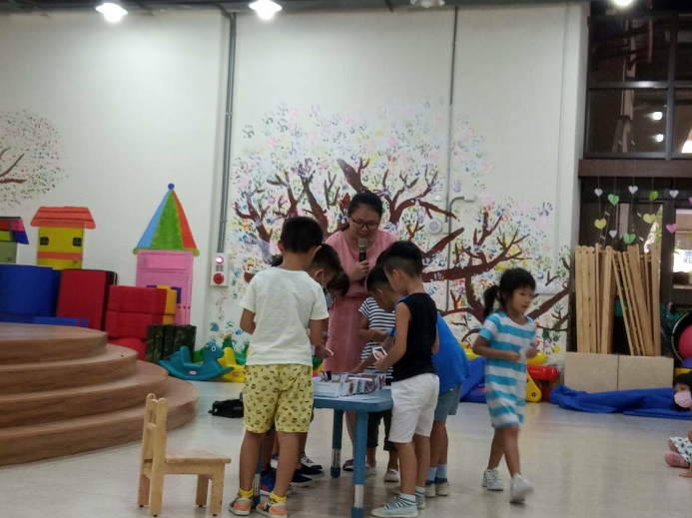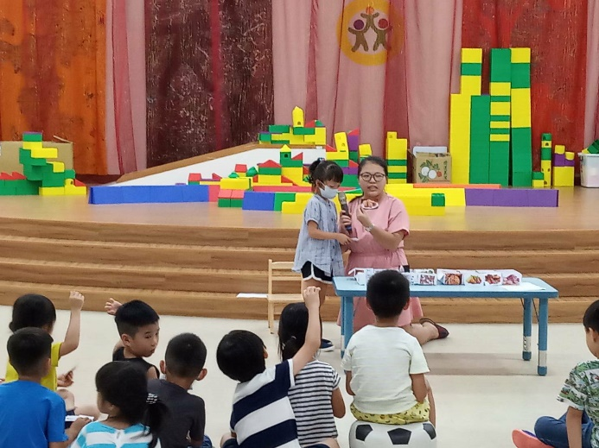
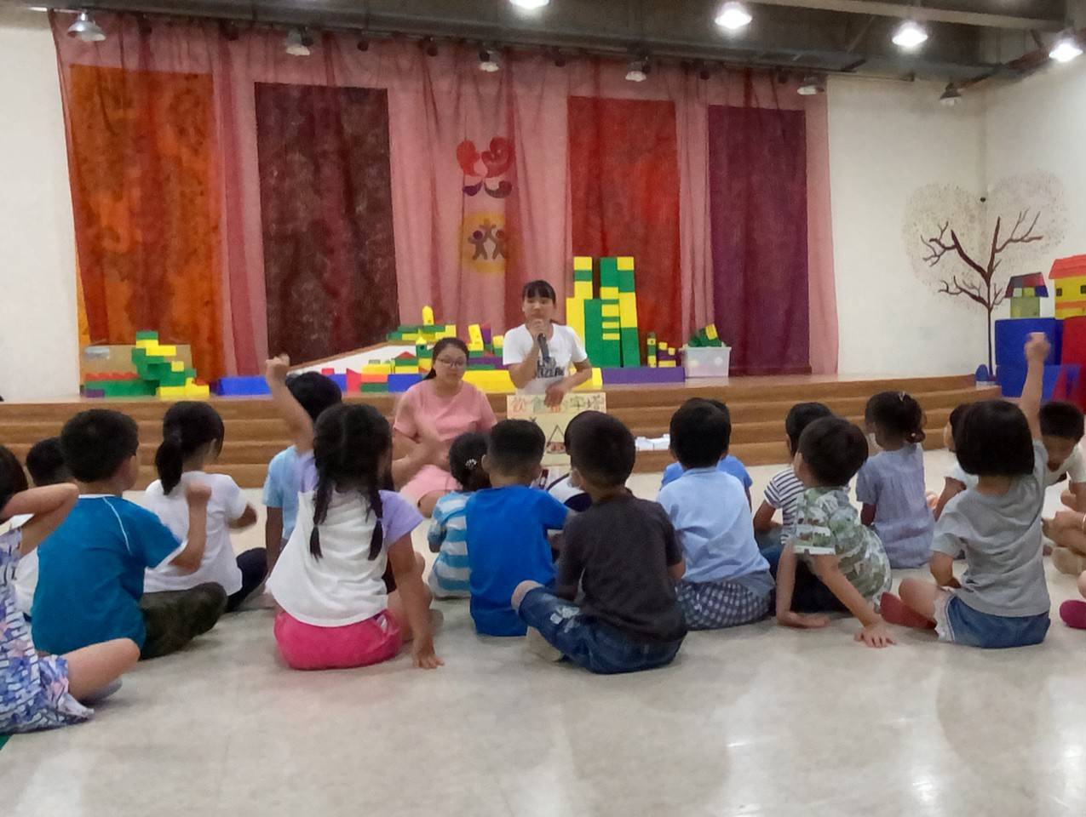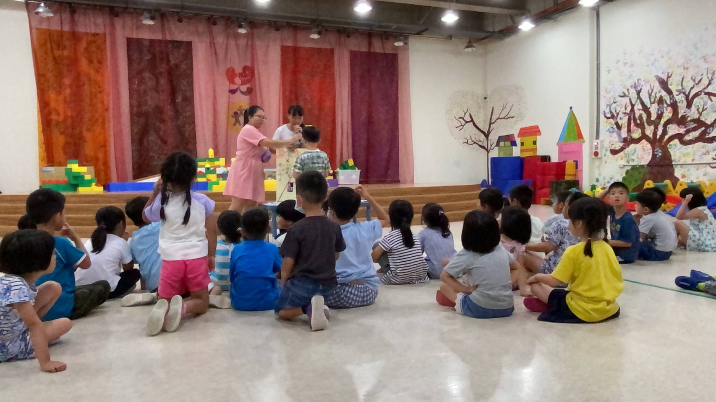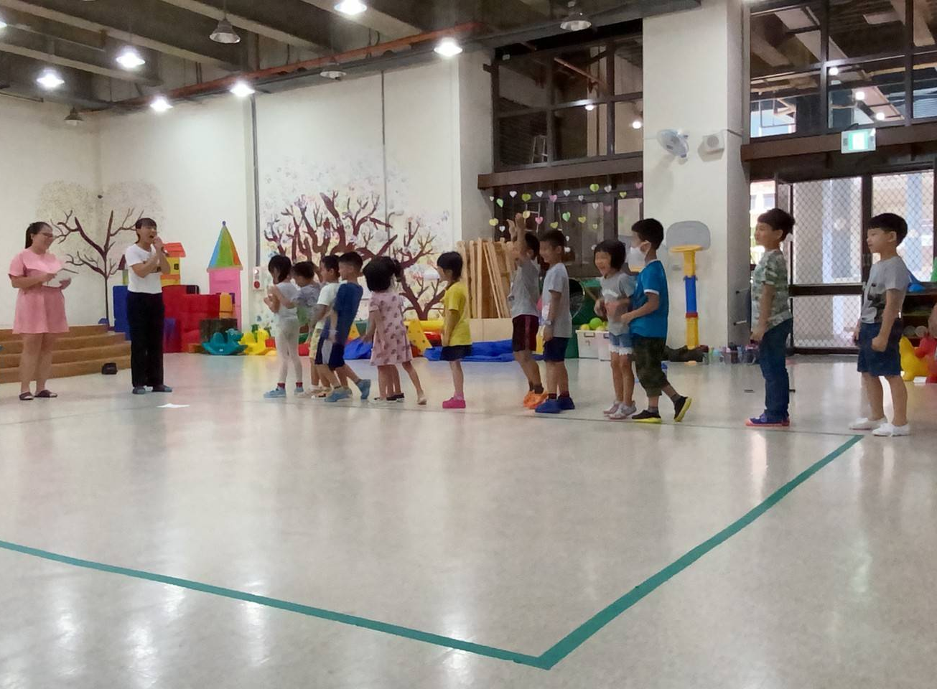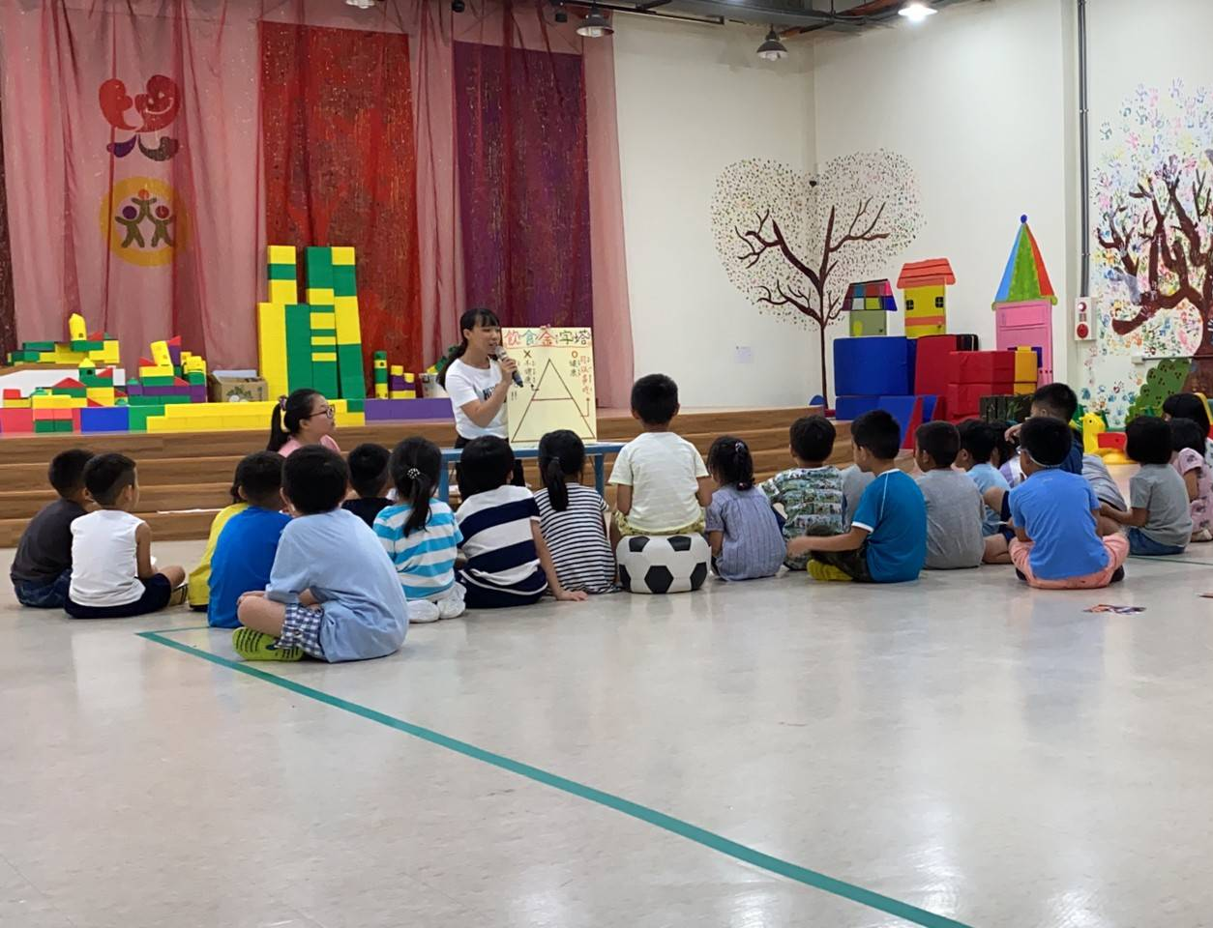
教學發現、省思與修正 (此欄僅見於試教後的修正版)
教學自我評核：□滿意 ■尚可 □有待加油
- 關於(幼兒園課綱)課程領域「教學原則」之教學自評與省思
我們選定的教學原則為下面兩項：
3.示範良好的健康行為並提供幼兒參與健康活動的機會(一進校門後便多示範健康行為，如多喝白開水等；並在發展活動5中利用情境引導幼兒喝水)
4.自然引導幼兒的健康行為與動作技能(以繪本及跳跳Tempo活動使幼兒在遊戲中理解健康行為)
第三點的實施中，因為幼兒水壺不再身旁，且在兩組試教中的時間班級導師已讓幼兒喝水，故只示範並強調喝水重要性。
2.關於自選教學方法「教學重點與步驟」之教學自評與省思
關於教學重點與步驟的部分，我們認為大致上皆有符合教案內容，唯引起動機部分的繪本並未在試教前借到，故改為紙偶方式說明。但因為不常使用紙偶，且除了紙偶外必須拿麥克風，故紙偶轉換過程中不是很順利，希望下次能改進，看是否改為手指偶或棒偶加場景布置，以提升教學之順暢度。
3.其他教學自評與省思
班級導師有在試教後跟我們討論兩點可改進之地方。其一為在活動中讓幼兒拿到物品後須直接讓幼兒操作或收起來，不要讓幼兒拿在手上，會影響幼兒的專注度。對此我們認為很有道理，下次在設計教案前會記得注意材料發放與活動次序，並注意不讓幼兒手持材料未操作。其二為活動後的飲食金字塔，老師提到通常會用圓形或方形圖案一分二，不會三角形，希望下次可以修正。對此我們不太清楚原因，但因為當時帶班老師有事情去忙了，故我們告知園長後先行離開，沒有其餘機會可詢問原因。在現場試教，很常需要有臨場反應的能力，但可能因為經驗不足，在臨場反影的部分需待加強，同時，在這次的試教中，我們也學到要視情況做調整，這次的活動時間上並沒有掌控的很好，也發現到後面孩子的投入度有下降的情形，可能在這部分需要拿捏好時間的調配，也避免佔用到園所的形成與作息，這是在試教中比較需要留意的狀況。經由這次的試教機會，讓自己更知道自己需注意與調整之處，也很感謝老師有和我們稍微提到可以注意的地方，作為我們改進的方向，期待之後的試教可以更加進步！整體來說我們認為此次試教雖不算完美，卻也不到糟糕的地步，其中有多處引導技巧及方式可以多練習多學習，教案編寫也可更精確更仔細，期許下次試教能夠更加進步，且更加穩定成熟。

